TP 8
- La diferencia entre sentencias simples y compuestas radica en su estructura y en como agrupan las instrucciones dentro de un programa:
- Simple: Es el flujo mas básico y consiste en una única instrucción o acción atómica. Generalmente, se ejecuta de manera secuencial y corresponde a una linea de código que completa una tarea especifica.
- Compuesta: Es una estructura que permite agrupar varias sentencias individuales para que el lenguaje las trate como una sola unidad o entidad lógica. Se pueden agrupar varias sentencias ya sean simples o compuestas con el uso de delimitadores (en Ada/Pascal: Begin/End; C, C++ y Java: { }) dentro de un bloque.
2) La asignación en C se realiza mediante el operador = (igual). La sintaxis básica es: variable=expresión;
Variable: Es un identificador que representa una ubicación en memoria donde se almacenará el valor.
Expresión: Puede ser una constante, otra variable, una operación aritmética, una llamada a función, etc., cuyo resultado se evalúa a un valor compatible con el tipo de la variable.
- Las sentencias de asignación devuelven valores. Se define la sentencia de asignación como una “Expresión con efectos colaterales”.
- En C se evalúa la asignación de derecha a izquierda (a=b=c=0 -> 0 se asigna a “c”, “c” a “b” y “b” a “a”).
- Si se usa asignaciones en condiciones primero asigna y luego evalúa, ademas, toma como verdadero todo resultado distinto a 0.
3) Si, una expresión de asignación puede producir resultados distintos dependiendo del orden en que el lenguaje evalué sus componentes (por ejemplo, de izquierda a derecha o de derecha a izquierda). Esto ocurre principalmente cuando la expresión contiene efectos laterales (o colaterales), es decir cuando la evaluación de una parte de la expresión modifica el estado de una variable que es utilizada en otra parte de la misma expresión. Las asignaciones no solo almacenan valores, sino que también pueden modificar variable que se usan en otras partes de la misma expresión.
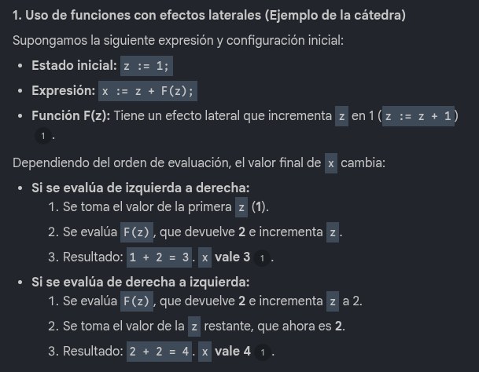
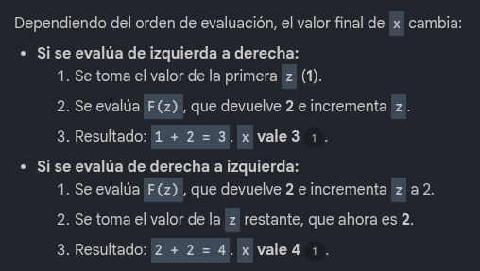
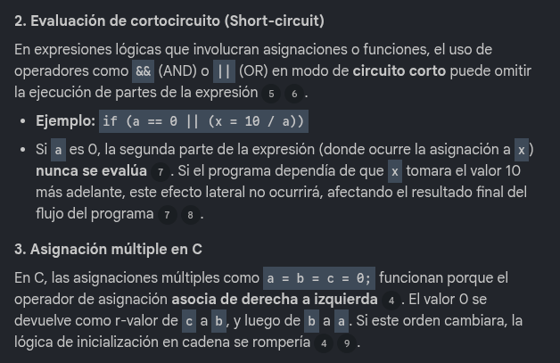
4) La evaluación de expresiones mediante circuito corto y circuito largo se refiere a la estrategia que utiliza un lenguaje para procesar operandos en expresiones lógicas.
- Circuito corto (evaluación perezosa o mínima): Los operando se evalúan de izquierda a derecha, pero la evaluación se detiene tan pronto como se encuentra un valor que determina el resultado final de toda la expresión. En un AND si el primero es false, el resultado total será falso, por lo que el segundo no se evalúa; en un OR si el primero valor es verdadero, el resultado total será verdadero, omitiendo la evaluación del segundo.
- Circuito largo: El lenguaje evalúa todos los operandos de la expresión, sin importar si el resultado ya podrá haberse determinado con el primero.
Ejemplos: 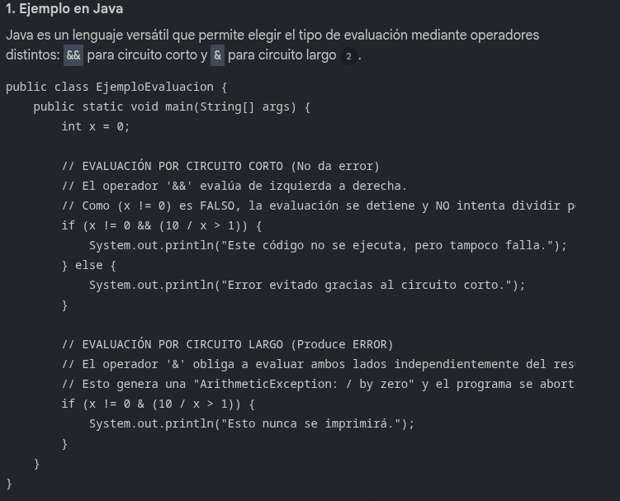
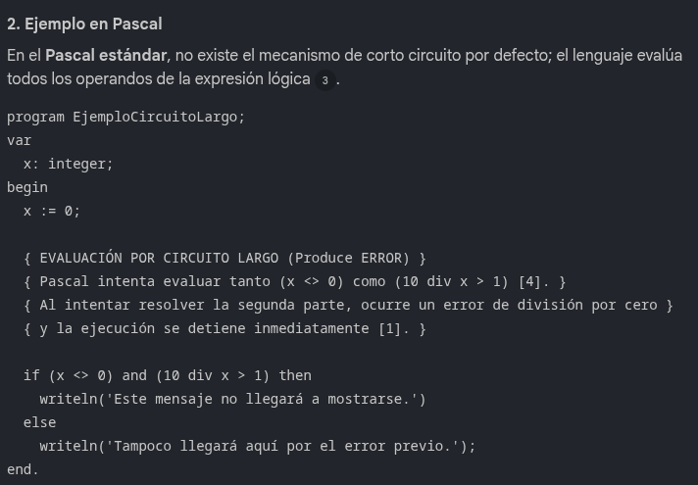
5) I) C y Delphi (Regla de proximidad): Delphi es un lenguaje basado en Pascal; tanto C como Pascal siguen la denominada regla1: Cada else se empareja con la instrucción if solitaria mas próxima buscando de derecha a izquierda. El else siempre cerrará al ultimo if abierto que aun no tenga un else asociado. Esta regla puede generar problemas de legibilidad y claridad si el programa no respeta una sangría adecuada, haciendo difícil identificar visualmente que bloque cierra a cuál.
II) Ada (Sentencias de cierre explicitas): Utiliza un enfoque mas estricto y seguro denominado regla 2: El uso de sentencias de cierre explicitas para delimitar el bloque condicional. En Ada, cada estructura if debe finalizar obligatoriamente con la palabra clave ‘end if;’. Esto elimina cualquier ambigüedad sintáctica, ya que el programador define exactamente donde termina cada camino condicinal, independientemente de la proximidad física del else.
III) Python (Indentación obligatoria): Maneja este problema mediante su estructura sintáctica básica basada en el espaciado: La sangría es obligatoria para definir el bloque de código. Un else se asocia con el if que se encuentra en su mismo nivel del columna. El bloque de código finaliza automáticamente cuando la indentación cambia. Esto elimina la ambigüedad y garantiza que el código sea legible por diseño. Python además requiere el uso de dos puntos ‘:’ obligatorios al final de las sentencias if, elif y else.
6) En el lenguaje C el switch se utiliza para construir una selección multiple: Evalua una expresion y busca una etiqueta case que coincida con el valor resultante (que debe ser un entero o un carácter).
A diferencia de la mayoria de lenguajes, en C el control de flujo pasa automaticamente al siguiente case si no se coloca la sentencia ‘break’. Esto se lo conoce como “Falling Through”. Significa que una vez que encuentra una coincidencia, ejecutará ese bloque y todos los bloques siguientes hasta encontrar un break o llegar al final del Switch.
Luego está la sentencia ‘default’ que es opcional y se ejecuta si ninguna de las opciones anteriores coincide con el valor de la expresión.
En comparativa con otros lenguajes:
Lenguaje | Construcción | ¿Tiene “Falling Through”? | Características Clave
Pascal | Case ... of | No | El selector debe ser de tipo ordinal. El bloque else es opcional e inseguro, ya que si no existe y no hay coincidencia, el programa puede continuar con errores lógicos ocultos.
Ada | Case ... is | No | Es mucho mas estricto y seguro. El compilador arroja un error si no se cubren todos los valores posibles de una expresión (usualmente mediante when others). Una vez ejecutada una rama, el case finaliza siempre.
Python | If-elif-else | No | Se basa en la indentacion obligatoria para definir bloques y eliminar la ambiguedad, ejecutando solo el primer bloque cuya condición sea verdadera.

7) 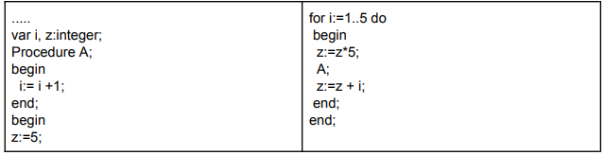
- El Código puede tener errores en Pascal estándar debido a que este “no permite” que se modifiquen los valores del limite inferior, límite superior, ni del valor de la variable de control, y dentro del bucle (por el procedimiento A) se viola esta regla, al modificar el índice utilizado en el for. Aun así, la modificación se realiza afuera de la misma unidad del for y no genera error. En Ada no compilaría debido a la prohibición de modificar la variable de control i dentro del bucle for.
- En el pascal que uso compilaría y se ejecutaría, pero en Ada genera error.
8) 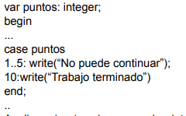
No se cubren todos los valores posibles de puntos (podría ser 0, 6-11 o mas). En Ada esto provocaría un error de compilación porque no hay un when others ni se especifican todos los valores posibles.
9) Sentencia ‘return’:
- Finalizacion de la unidad: Cuando una función ejecuta un return, la ejecución de esa unidad de programa termina inmediatamente.
- Devolución de resultado: Envía un único valor (o una expresión resuelta) de regreso al punto de invocación.
- Efecto en la memoria: Al terminar la ejecución, el registro de activación (RA) de la función puede ser desactivado o liberado, perdiendo el estado local de la rutina para esa instancia específica.
Generador ‘yield’:
- Suspensión en lugar de terminación: A diferencia de return, yield produce un valor y pausa la ejecución de la función, conservando su estado interno (variables locales y punto de ejecución) para poder reanudarla más adelante [basado en el concepto de evaluación diferida en 126].
- Evaluación Perezosa (Lazy Evaluation): Se asocia con la técnica de "evaluación perezosa", donde los valores no se calculan todos de una vez, sino que se generan solo cuando son estrictamente necesarios.
- Generador: Una función que contiene yield se convierte en un generador, que es un tipo de objeto iterable.
Característica | Return | Yield
Estado de la función | Se destruye/finaliza al retornar el valor | Se pausa y preserva para futuras llamas
Cantidad de valores | Devuelve un único objeto o resultado final | Puede devolver una secuencia de valores uno a uno
Mecanismo | Ejecución inmediata y completa | Evaluación diferida o perezosa

¿Cuando usar yield?: Es especialmente útil cuando se trabaja con volúmenes de datos masivos o estructuras que no caben completamente en la memoria:
- Escenario: Leer un archivo de texto de varios gigabytes línea por línea.
- Por qué usar yield: Si usaras return con una lista, el programa intentaría cargar todo el archivo en la memoria antes de procesarlo, lo que podría agotar los recursos del sistema. Al usar un generador con yield, el programa lee y devuelve solo una línea a la vez.
- Ventajas: Ahorro de almacenamiento: evita duplicar o cargar grandes volúmenes de datos innecesariamente; Eficiencia en tiempo: Se evitan cálculos o lecturas costosas de elementos que quizás nunca se lleguen a utilizar en el flujo del programa.
10) La instrucción ‘map’ en JavaScript se describe como una función de orden superior orientada al procesamiento de arreglos. Su función principal es permitir que un subprograma (pasador por parámetro) defina una operación especifica que se aplicara a cada uno de los elementos de una colección. Este mecanismo es primordial para el paradigma funcional que soporta JS, porque mejora la expresividad del código al ofrecer una abstracción poderosa que permite plasmar lógicas complejas de manera directa y sintetizada.
Alternativas:
- ForEach: Itera sobre los elementos y ejecuta una funcion por cada uno, pero no devuelve un nuevo array (solo realiza efectos secundarios).
- For: Permite modificar el array original o crear uno nuevo
- For..of: Itera sobre los elementos de un array de forma mas legible que un for tradicional, pero requiere crear manualmente un nuevo array.
11) Java: implementa instrucciones para el manejo de espacio de nombres a través de paquetes (packages). Los paquetes son el mecanismo principal para organizar y gestionar nombres en Java, evitando colisiones y estructurando el código. Un espacio de nombre (namespace) es un mecanismo que permite organizar código agrupando identificadores (nombre de clases, funciones, variables, etc.) bajo un nombre único, evitando conflictos entre nombres idénticos en diferentes partes de un programa o bibliotecas.
PHP: implementa espacios de nombres desde la versión 5.3 con la instrucción namespace.
Python: no tiene una instrucción explícita para espacios de nombres como namespace, pero los implementa mediante módulos y paquetes.

